デザインフォーラム2018 「蘇る城と庭の魅力」 講師プロフィール

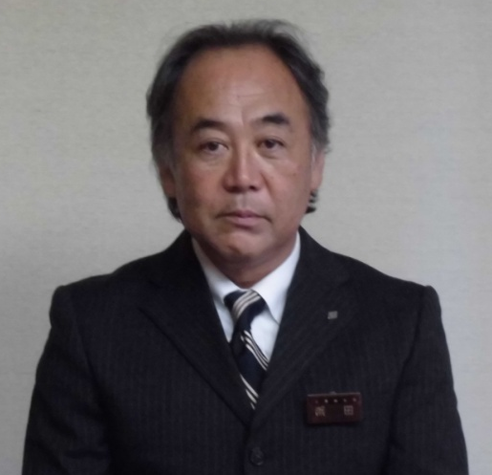
浜田哲郎（はまだてつろう）

東京農業大学農学部造園学科卒業後、昭和56年に石川県庁入庁。
都市公園行政、公園計画・設計などのほか、都市計画行政、景観行政などに携わる。
近年は金沢城公園の計画や整備などに関わり、平成28年石川県金沢城・兼六園管理事務所所長を
経て、現在、石川県土木部次長兼公園緑地課長。
1958年5月13日生まれ６０歳。 石川県七尾市出身。


近田玲子（ちかだれいこ） 照明デザイナー

東京芸術大学美術学部卒業後、石井幹子デザイン事務所を経て1986年に近田玲子デザイン事務所を設立。都市照明、公共施設、宗教施設、博物館、病院、ホテル、商業ビル、住宅と、広範囲にわたる照明デザインを手がける一方、インド、中国、韓国、メキシコなどでの講演活動にも積極的に取り組む。
日本だけでなく海外からも数々の賞を受賞。
照明学会専門会員、都市環境デザイン会議会員、景観デザイン支援機構会員、建築美術工芸協会会員、北米照明学会会員、国際照明デザイナ−ズ協会フェロー会員。

…………………………………………………………………………………………………………………
申し込み締め切り：平成30年9月30日
参加申込書 一般社団法人石川県建築士事務所協会 FAX 076-244-8472 E-mail:ishikyokai@ishi-kjk.or.jp
参加者氏名  □男性 □女性 | □講演会 □懇親会
連絡先住所〒 | TEL  FAX  E-mail
勤務先 〒 | TEL  FAX  E-mail
お問合わせ 石川県デザイン協議会事務局（金沢商工会議所内）
TEL.076-263-1154 FAX 076-263-1158

